Конец «социального государства»


Оригинальная статья
2023-06-16
26 мин. на чтение

Уже длительное время во Франции — стране с высокоразвитой экономикой и самой развитой системой социального обеспечения в Европе — продолжаются протесты из-за пенсионной реформы. Президент Франции при этом объяснил в интервью, что повышение возраста выхода на пенсию продиктовано проблемой, заключающейся в увеличившейся продолжительности жизни населения и невозможностью обеспечить пенсиями всё возрастающее число пенсионеров за счёт налогов от имеющегося трудоспособного населения. Граждане этому объяснению не поверили и протесты продолжаются.
Франция — не первое государство в Европе, проводящее пенсионную реформу. До этого аналогичные перемены произошли в Великобритании, Италии и России. Помимо того, одной реформой пенсионного страхования дело не ограничивается: не только в Европе, но и во всём мире устойчиво наблюдается тенденция постепенного сворачивания и ограничения социальных прав и гарантий рабочего класса со стороны капиталистических правительств.
Всё это идёт вразрез с насаждавшейся после ВМВ и особенно в 90-х — начале нулевых идеей «социального государства». Политика реформирования и уступок пролетариату сменяется демонтажом системы соцобеспечения и наступлением на права рабочего класса.

I. Становление и развитие «социального государства» в капстранах
Борьба трудящихся за свои права и улучшение условий жизни происходила на всём протяжении развития общества, как только в нём под влиянием экономических условий стали складываться отношения эксплуататорского типа: между эксплуататорами (присваивающими себе результаты чужого труда) и эксплуатируемыми (трудящимися) классами.
Феодальные, буржуазные и социалистические революционные преобразования в ходе развития общества — закономерно возникающие исторические вехи, движимые, с одной стороны, развитием производительных сил, а с другой — стремлением людей к реализации своих прав и свобод, обеспечению наилучшего уровня своей жизни.
В конце XIX в. одним из ответов буржуазии на возросшую угрозу революционных преобразований с целью их сдерживания стало создание концепции так называемого «социального государства».

Термин был введён немецким экономистом Лоренцо фон Штейном и подразумевает создание государства, справедливо распределяющего социальные блага между гражданами ради достижения каждым человеком достойного качества и уровня жизни, сглаживания социальных различий и помощи нуждающимся. При этом имеется в виду преимущественно государственное регулирование капиталистической экономики, опирающееся в первую очередь на контроль крупного бизнеса и «правильную» налоговую политику.
Развитие концепции социального государства происходило в течение XX столетия, в основном в передовых капиталистических странах. В политической сфере данные идеи продвигались преимущественно социал-демократически ориентированными силами и реализовывались с разной степенью успешности в рамках, определяемых нестабильными и постоянно меняющимися в условиях капитализма экономическими факторами.
Можно выделить два основных этапа, экономически и политически обрамлявших реализацию идеи «социального государства» в течение ХХ в.:

I этап
В 20-х гг. XX в. в США происходил непродолжительный период экономического роста, который в современной историографии получил название т.н. «эпохи просперити» (от англ. prosperity — процветание).
С одной стороны, этот период был обусловлен значительным ухудшением после Первой мировой войны условий жизни трудящихся и резким возрастанием армии безработных. Но с другой — разгромленный войной мир представлял американскому империализму хорошие возможности для расширения рынков сбыта и кредитования.
На этом фоне американские монополии успешно провели обновление своих основных капиталов, быстро построили новые заводы и фабрики. Активный вывоз капитала в другие страны обеспечил экономический рост капиталистических предприятий. В результате, в США значительно увеличилось промышленное производство, вырос ВВП, снизился уровень инфляции и безработица.
Однако высокий уровень производства в капиталистическом обществе неизбежно вступил в противоречие с низкой оплатой труда, не поспевавшей за растущей инфляцией. Рост благосостояния (помимо крупного капитала) ощущали в первую очередь представители т.н. среднего класса (мелкая и средняя буржуазия, рабочая аристократия) и наиболее состоятельные слои населения, при этом экономический разрыв между богатейшими и беднейшими членами общества продолжал нарастать, наблюдался и быстрый рост закредитованности населения.
Переполненность рынка товарами не соответствовала возможностям граждан к их приобретению, что привело к банкротству предприятий и банков, усилившейся безработице и, в результате — сильнейшему экономическому кризису, спаду производственных и демографических показателей в стране. Период «процветания» сменился периодом «великой депрессии».
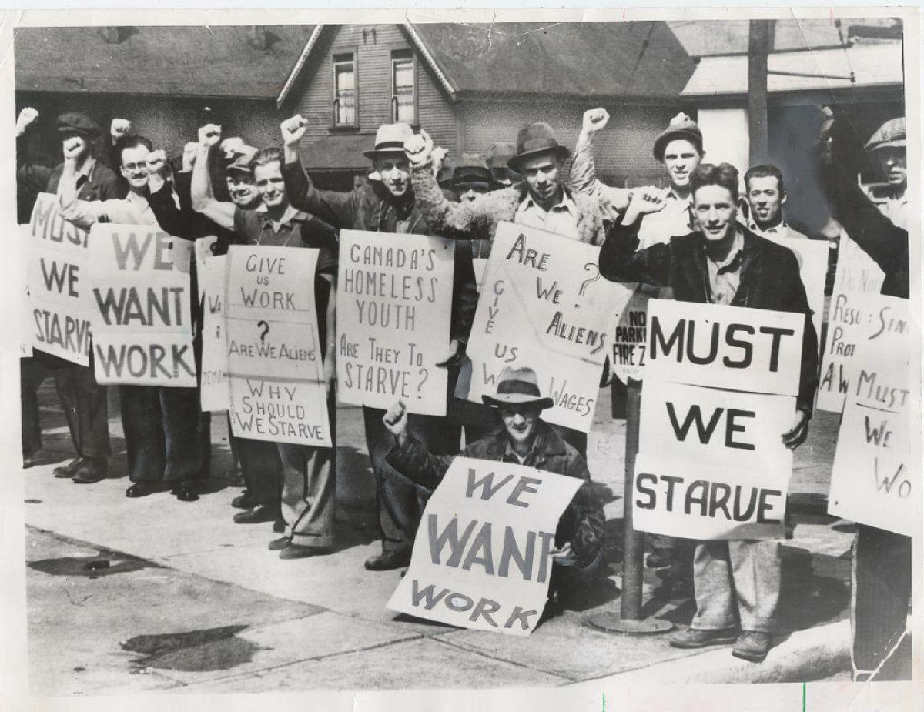
Стремительное падение уровня жизни, обеднение населения, нарастающее недовольство граждан и рост рабочего и коммунистического движения требовали от государства срочных мер, направленных на разрядку обстановки.
После того как в 1933 г. на пост президента Соединённых Штатов был избран Ф.Д. Рузвельт, в 1935 г. был принят закон о социальном обеспечении, предусматривавший введение денежных пособий (начислявшихся из налогов работающих граждан) пенсионерам и безработным, а также единовременное пособие в случае смерти, помощь малообеспеченным семьям, слепым людям и услуги здравоохранения.
Закон был разработан и принят при непосредственном участии министра труда США Ф. Перкинс, являвшейся членом демократической партии и активно боровшейся за права трудящихся. Как отмечается, Перкинс также участвовала в формировании государственной политики по работе с профсоюзами (хотя лидеры профсоюза не доверяли ей) и урегулировании забастовочного движения. Прекинс своей деятельностью сглаживала противоречия между рабочим классом и крупными финансовым капиталом в лице буржуазной власти.
На фоне экономических успехов США в эпоху просперити, определённое «процветание» наблюдалось и в других европейских странах.
В Германии в период после 1924 г. также отмечалось улучшение экономического положения. Быстро росло производство, в 1929 г. национальный доход Германии превысил уровень 1913 г. на 66%. В немецкой истории 1924-1928 гг. известны как «золотые двадцатые».
В Великобритании повысился уровень зарплат, ведущее положение заняла лейбористская партия, опиравшаяся на профсоюзы и (под влиянием событий, происходивших в революционной России) провозгласившая своей целью построение общества, основанного на «общественной собственности». Первое лейбористское правительство 1924 г. не нашло поддержки в парламенте и было смещено консерваторами, однако в 1929 г. было сформировано второе лейбористское правительство, которому пришлось иметь дело с последовавшим вскоре «Великим кризисом».
Ввиду того, что экономика многих европейских стран была уже тесно связанной с американской, в период экономического кризиса 30-х гг. резкий спад производства, банкротство предприятий, рост безработицы, рост цен и другие кризисные явления происходили не только в США. «Великая депрессия» стала системным (экономическим, социальным, политическим) кризисом, охватившим в первую очередь США и страны Западной Европы, но затронувшим, так или иначе, почти все страны мира.
Таким образом, первый этап формирования «социального государства» показал неспособность рынка к саморегуляции. В политической сфере при этом оказался скомпрометирован классический либерализм, декларировавший невмешательство государства в экономику. Закончился данный этап мировым кризисом и началом Второй мировой войны.

II этап
Второй период экономического подъёма США и стран западной Европы (просперити 2.0, как его иногда называют) вновь связан с послевоенным временем и упадком экономики европейских государств после Второй мировой войны.
В наилучшем положении, как наименее пострадавшая сторона, вновь оказались США, тогда как многие страны западной Европы понесли в военный период значительные материальные потери, повлёкшие за собой упадок промышленного и сельхозпроизводства.
Восстановление социального-экономического уровня в этих странах происходило двояким образом.
С одной стороны, восстановление Европы осуществлялось при помощи т.н. «плана Маршалла» — политики США по предоставлению странам Европы широкой экономической помощи. Осуществление плана не только ставило европейские страны в зависимое от Соединённых Штатов Америки положение, но также содействовало вычищению из политического поля этих стран представителей коммунистических партий: условием получения помощи было изгнание коммунистов из правительств и политики государств, получающих помощь США.
С другой стороны, восстановление шло путём развёртывания внутренней социальной политики, которую в некоторых странах проводили социал-демократические партии. При этом основной упор делался на расширении государственного контроля над рынком и практике индикативного (рекомендательного) планирования.
Так, в Великобритании значительную роль в этом сыграла деятельность лейбористской партии во главе которой стоял К. Эттли, а в последующем, Г. Вильсон и Т. Блэр.
В период правления лейбористов были национализированы Английский банк, угольная промышленность, производство железа и стали, средства связи, производство газа и электричества. Вступили в силу законы о национальном страховании, безопасности на производстве, оказании государственного вспомоществования, которые заменили прежнее законодательство о бедных. Был принят закон о национальном здравоохранении, по сути дела вводивший бесплатное медицинское обслуживание и передававший больницы, за редкими исключениями, в государственную собственность. Осуществлялась крупная строительная кампания по возведению доступного для населения жилья (масштабы которой компенсировались низким качеством возведённых зданий).
Во Франции послевоенное экономическое и производственное восстановление изначально шло при сильном влиянии коммунистической партии, а затем реформистской политики, связанной с именами президентов Ш. де Голля, Ж. Помпиду, заключающейся в некоем балансе между жёстко либеральными и социал-демократическими направлениями развития.
Государству при этом отводилась роль не столько арбитра свободных экономических сил, сколько силы, способствующей консолидации общества, планомерному развитию, повышению общего социального уровня (в том числе рабочих) и, в конечном счёте, сохранению и укреплению государства всеобщего благосостояния. Основной упор делался на национализации и государственно-монополистическом регулировании, что, ввиду остававшейся в основе хозяйствования капиталистической экономики, не предотвратило порождаемых ей экономических кризисов в дальнейшем, однако позволило совершить существенные шаги в реализации многих социальных программ.
На фоне наступившего экономического подъёма в послевоенный период во Франции были внесены изменения в трудовое законодательство и социальное обеспечение: восстановлена 40-часовая рабочая неделя, введена более высокая плата за сверхурочные работы, установлены двухнедельные оплачиваемые отпуска для рабочих и трёхнедельные для служащих. Повысился уровень оплаты труда, была создана система государственного страхования, почти вдвое выросли пенсии и семейные пособия. За трудящимися закреплялось право на пенсию по старости (с 65 лет) и по инвалидности. Вводились пособия по безработице, болезни, беременности, выплаты на рождение и содержание детей.
В послевоенной Италии комплекс социально-экономических отношений разрабатывался в борьбе нескольких партий, при этом особенностью общественно-политической жизни послевоенной Италии являлось наличие сильных партий левого толка.
На январь 1943 г. Итальянская коммунистическая партия насчитывала 15 тыс. чел., а к концу 1945 г. в её рядах насчитывалось свыше 1,7 млн чел. Такой рост партии был связан с большим авторитетом ИКП в годы Сопротивления и распространением идей социализма после Второй мировой войны. Существенную роль сыграл и курс генсека ИКП П. Тольятти на строительство «новой массовой партии», которая открывала свои ряды всем согласным с её политической программой. Не проводилось никакой дискриминации по социальному происхождению, отношению к религии и т.д. Второе место среди левых партий занимала Итальянская социалистическая партия. Её участие в Сопротивлении также способствовал росту авторитета партии. В конце 1945 она состояла из 700 тыс. чел., а через год — 900 тыс.
До 1948 г. большинство в парламенте составляли левые и центристские партии (демократы, республиканцы), а меньшинство — правые (монархисты, фашисты). Затем, однако, из-за боязни прихода к власти коммунистических сил, почти половина голосов правых партий перешла к центристам (в основном — к христианским социал-демократам), тем самым укрепив их и выдвинув на ведущие позиции, ослабив, однако позиции коммунистов.
В 60-70-х гг. большую роль сыграла деятельность председателя итальянского Совета Министров А. Моро, являвшегося представителем левого крыла Христианско-демократической партии.
Всё это нашло своё отражение в принятых конституциональных законах: выдвигались требования демократических реформ о передаче земли тем, кто её обрабатывает, усилении национализации и государственного контроля над ведущими банками и монополиями, была проведена аграрная реформа, позволившая безземельным и малоземельным крестьянам получить землю и увеличить свои наделы.
За всеми гражданами признавалось право на труд, право трудящихся участвовать в управлении предприятиями, на еженедельный отдых и ежегодные оплачиваемые отпуска, на вознаграждение, соответствующее количеству и качеству труда. Была предусмотрена гарантия прав на социальную поддержку и помощь, обеспечение трудящихся на случай болезней, инвалидности, старости и безработицы.
Дети всех сословий получили право на бесплатное и обязательное начальное образование. Больше прав получали профсоюзные организации трудящихся, а самые крупные профсоюзные объединения имели непосредственную связь с политическими партиями социалистической и коммунистической направленности.
Экономическое возрождение западной Германии (ФРГ) тесно связано с деятельностью Л. Эрхарда, придерживавшегося либеральных политических позиций и реализовывавшего политику «социально-ориентированной» конкурентной рыночной экономики. С середины 60-х гг. социальная политика капиталистической Германии находилась в руках социально-демократических партий и сдвигалась в сторону государственного регулирования, налаживания более тесных связей между правительством, банками, промышленностью и профсоюзами.
Целью развития социального обеспечения в Германии как социального государства, основанного на принципах буржуазной демократии, позиционировалось не всестороннее обеспечение и обслуживание человека, а поддержка индивидуальных «правопритязаний», добытых в результате собственного труда, превращение Германии в своеобразное акционерное общество (т.н. «народный капитализм») и обеспечение условий для конкуренции на благо этого общества.
На этих принципах был разработан широкий спектр социальных законов: обеспечение по болезни, старости и в связи с несчастным случаем вплоть до частичной оплаты жилья, пособий на детей и по безработице.
Подъём социально-экономического состояния послевоенных США связан, с одной стороны, с их широкой внешнеэкономической деятельностью, обеспечившей вывоз капитала, завоевание рынков сбыта других стран и, соответственно, приток денежных средств. С другой стороны — буржуазным политикам пришлось считаться с активным профсоюзным движением, сопровождавшимся усилением забастовочной активности как метода противоборства с представителями крупного бизнеса.
На этом фоне в 1946 г. был принят закон о занятости, который позволил заметно снизить безработицу, в дальнейшем повысился минимум почасовой заработной платы, пенсий, были выделены средства на строительство жилья для семей с низкими доходами, увеличены пенсии, и расширен круг лиц, получающих социальные пособия.
Участие США в корейской войне (1950-1953) вызвало рост военных заказов в стране, способствовавших снижению безработицы. В то же время были развёрнуты социальные программы: медицинского обеспечения, страхования по нетрудоспособности и некоторые другие. В 1950-е гг. последовательно росла зарплата, уровень жизни части американцев повышался, хотя порядка 40 млн человек по-прежнему продолжали жить в условиях бедности.
На фоне растущего в 60-х гг. влияния достижений СССР в мире, а также развернувшейся в стране массовой борьбы чернокожих американцев против социальной дискриминации и роста забастовочной активности рабочих (только в 1968 г. бастовало более 2 млн 600 тыс. человек), изменялся курс последующих американских президентов — Дж. Кеннеди, Л. Джонсона, Р. Никсона.
С одной стороны, он имел социально-ориентированный характер: снижение налогов для небогатых слоёв населения, расширение гражданских прав цветного населения, социальные программы для пожилых людей, увеличение минимума зарплаты, переподготовка рабочих и обучения их новым профессиям. Однако осуществление проектов социального реформирования постоянно сталкивалось с противодействием крупного бизнеса, в результате чего многие проекты так и остались на бумаге.
Конец 60-х гг. ознаменовался началом в стране кризиса перепроизводства. Происходило сокращение экономики, рост числа безработных, повышение цен на потребительские товары. В этих условиях активизировалось профсоюзное и забастовочное движение. В 1971 г. кризис перешёл в состояние депрессии, усиленной и вскоре разразившимся мировым сырьевым кризисом 1974-75 гг. («нефтяной шок» 1973 г.), вследствие которого в США наблюдался спад производства более чем на 12%, вновь выросла безработица.
В условиях развернувшихся кризисов власти оказывались вынуждены сокращать социальные расходы государства. Был отменён максимум цен на нефть и газ, уровень жизни американцев в эти годы стремительно падал.
Сокращение социальных программ вызывало протесты трудящихся, активизировалась деятельность профсоюзов. В сентябре 1981 г. состоялся марш на Вашингтон, в котором приняли участие около полумиллиона безработных и малоимущих. В том же году прошла крупная забастовка авиадиспетчеров, выступавших за повышение зарплаты. При таких условиях в 1983 г. властям, чтобы снизить волну протестов, пришлось восстановить ряд социальных программ. Проводившееся при этом ответное давление на профсоюзное движение привело к тому, что охват рабочих американской промышленности профсоюзными организациями снизился почти вдвое, с 40 до 20,5%.
В 1990-х гг. в США вновь наблюдался экономический спад, сопровождавшийся ростом дефицита бюджета, безработицы, падением уровня жизни американцев. Политические элиты решали проблемы путём повышения налогов и сокращения налоговых льгот для малоимущих граждан.
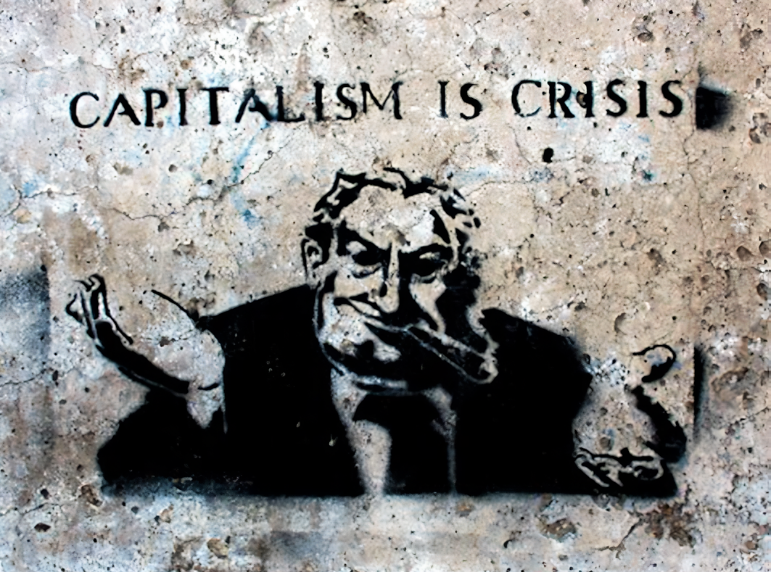
Непосредственным началом очередного кризиса, который вылился в мировой финансовый кризис 2008 г., стал упадок ипотечного рынка США в 2007 г., когда вновь ускорилось падение производства, стала расти безработица. Финансово-экономический кризис в США в условиях глобализации привёл к финансовому кризису во всём мире. В период 2008-2012 гг. наблюдался рост государственного долга страны, рост безработицы, сокращение уровня сбережений населения, за чертой бедности регистрировалось около 15% населения страны.

II. СССР как стимул развития «социального государства»
В отличие от стран, развивавшихся в условиях капиталистической экономики, СССР, сформировавшийся после социалистической революции 1917 г., оказался в своём развитии не только ориентиром стабильного роста социального обеспечения. Влияние СССР сказывалось и как мощнейший стимул популярности коммунистических настроений в капиталистических обществах, для противодействия которым буржуазное руководство вынуждено было стараться активнее развивать социальное обеспечение и у себя.
Возможность экономического и общественного развития социалистического государства была, в первую очередь, обусловлена ликвидацией частной собственности на средства производства, а с этим и ликвидацией капиталистических собственников как класса, присваивающего себе большую часть средств и благ.
Именно это создало базу для поступательного развития в сторону главных ценностных ориентиров социализма — к наиболее полному удовлетворению материальных и культурных потребностей народа и всестороннему развитию личности каждого трудящегося, к планомерному улучшению жизни людей.
Советская система социальной политики формировалась параллельно с «социальным государством» на Западе. При этом многие преобразования и прогрессивные реформы вводились в СССР раньше, чем в Европе и США, а некоторые заимствовались из западного опыта или применялись одновременно с ними.
Так, уже в декабре 1917 г. был принят Декрет «О страховании на случай болезни», который расширял право на отпуск для беременных женщин, существовавшее ещё с 1912 г., что стало передовым явлением для этого времени: в Британии закон об оплачиваемом отпуске для матерей был принят лишь в 1975 г., а в США не существовало федерального закона об отпуске для матерей вплоть до 1993 г.
С июля 1918 г. началось создание первой в мире централизованной бесплатной системы здравоохранения.
В 1918 г. было введено бесплатное начальное образование, которое в 1930 г. стало обязательным; уровень грамотности возрос с приблизительно 30% в 1916 г. до 90% к 1940-му. 6 июня 1956 г. постановлением Совета Министров СССР была отменена плата за обучение в старших классах средних школ, техникумах и ВУЗах.
Становление пенсионной системы в Советском Союзе началось с обеспечения военнослужащих — 7 августа 1918 г. вышел декрет о пенсиях для красноармейцев, лишившихся трудоспособности, и членов их семей. В том же году появилось Положение о социальном обеспечении трудящихся, установившее пенсии по инвалидности и пособия по безработице. В 1925 г. были введены пенсии за выслугу лет (25 лет) для работников системы народного просвещения. В 1932 году был установлен общий для всех граждан возраст выхода на пенсию по старости: женщины — с 55 лет, мужчины — с 60, который не менялся вплоть до 2019 г. и являлся одним из самых низких в мире.
В марте 1930 г. в СССР закрылась последняя биржа труда, была достигнута всеобщая занятость населения. Благодаря системе распределения специалистов, после обучения выпускникам не нужно было искать работу и официально безработицы не было до 1991 г.
В 1950-е годы началось массовое строительство бесплатного жилья для граждан, средняя обеспеченность жильём выросла вдвое: с 5 кв.м. на человека до 12 кв.м. к 1970-м годам.
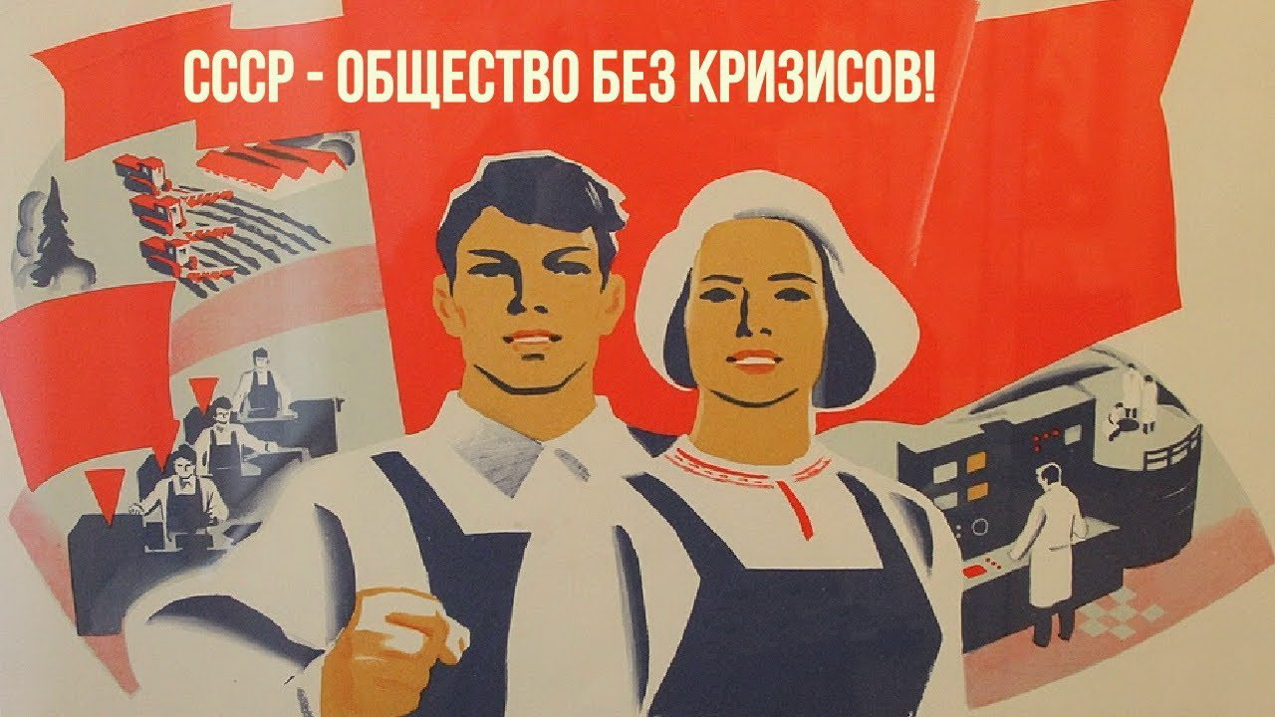
В Конституции СССР 1977 г. закреплялось право граждан на материальное обеспечение в старости, при нетрудоспособности, потере кормильца, а также на бесплатное образование, медобслуживание и жильё.
Как бы советский социализм ни пытались оболгать, ещё сохранившие научную добросовестность исследователи вынуждены признавать, что в 1970-е гг. советская система стала лучшей в мире по уровню социальной поддержки с точки зрения равенства, доступности и объёма предоставляемых услуг.
Быстрый рост и масштабы развития социального обеспечения в СССР явились ориентиром и движущей силой развития «социального государства» в капиталистических странах. Невиданные успехи советского строя в области социального строительства и международный престиж и популярность коммунизма объективно создавали постоянную угрозу роста революционных настроений в капиталистических странах.
Капиталисты были вынуждены пойти на серьёзные уступки трудящимся своих стран, дабы сохранить власть и собственность.
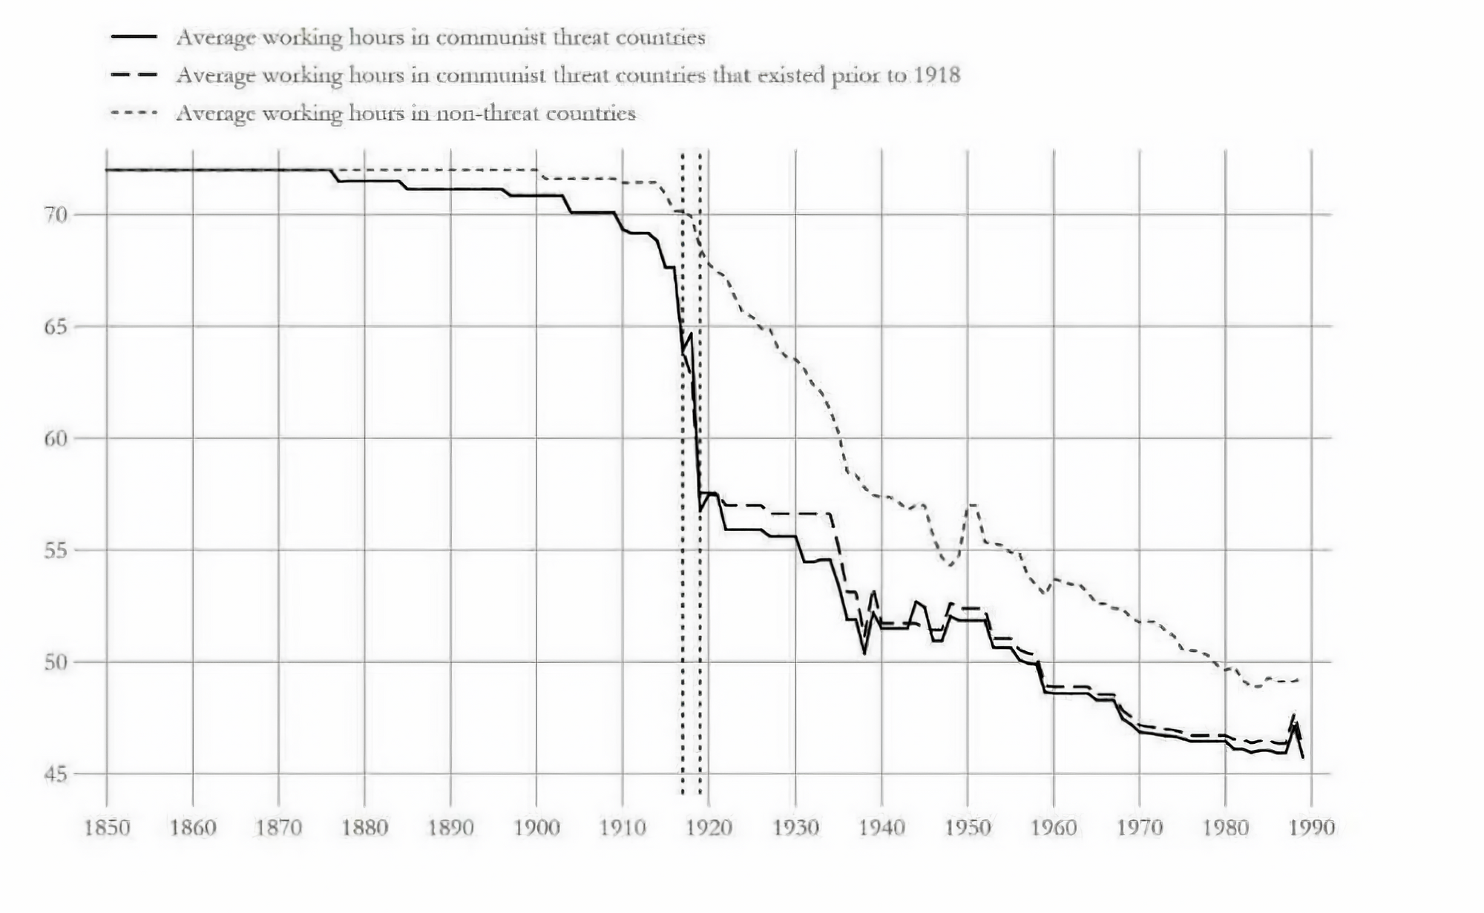
Снижение продолжительности рабочего дня во всём мире после 1917 года. Источник: Reforming to Survive:The Bolshevik Origins of Social Policies

III. Демонтаж «социального государства»
Ещё в период активного разложения СССР в 80-х гг. и ослабления коммунистического влияния в мире, буржуазия в некоторых капиталистических странах взяла курс на сворачивание социальных программ и борьбу с рабочими движениями.
Так, консервативный поворот в Великобритании, связанный с деятельностью широко известного премьер-министра М. Тэтчер, повлёк за собой падение производства, забастовки рабочих профсоюзов (требования которых были проигнорированы) и рост безработицы, повышение налогов на трудящихся, сокращение помощи регионам и снижение расходов на социальную сферу в целом.
В США период консервативной политики президентства Р. Рейгана в 80-х гг. ознаменовался рядом жёстких экономических реформ, получивших название «рейганомика». Реформы были направлены на ограничение государственного вмешательства в экономику и усиление роли рынка, сокращение расходов на социальные программы и программы поддержания уровня жизни. По мнению некоторых исследователей, последствия этих экономических реформ отозвались возникновением мирового кризиса 2008 г.
Наступивший в дальнейшем распад СССР повлёк за собой и отпадение опиравшейся на престиж социалистического государства необходимости поддерживать высокий уровень социальной политики в капиталистических странах.
Это, в свою очередь, ознаменовало наступление периода активного сворачивания социальных программ, демонтажа «социального государства» и, как результат, учащение и утяжеление экономических кризисов.
Вскоре после сильнейшего кризиса 2008 г., а по мнению некоторых экономистов и как его продолжение, с 2014 г. вновь отмечается затяжной и всё нарастающий общемировой внешне- и внутриполитический кризис, обусловленный закономерностями социально-экономического развития капитализма.
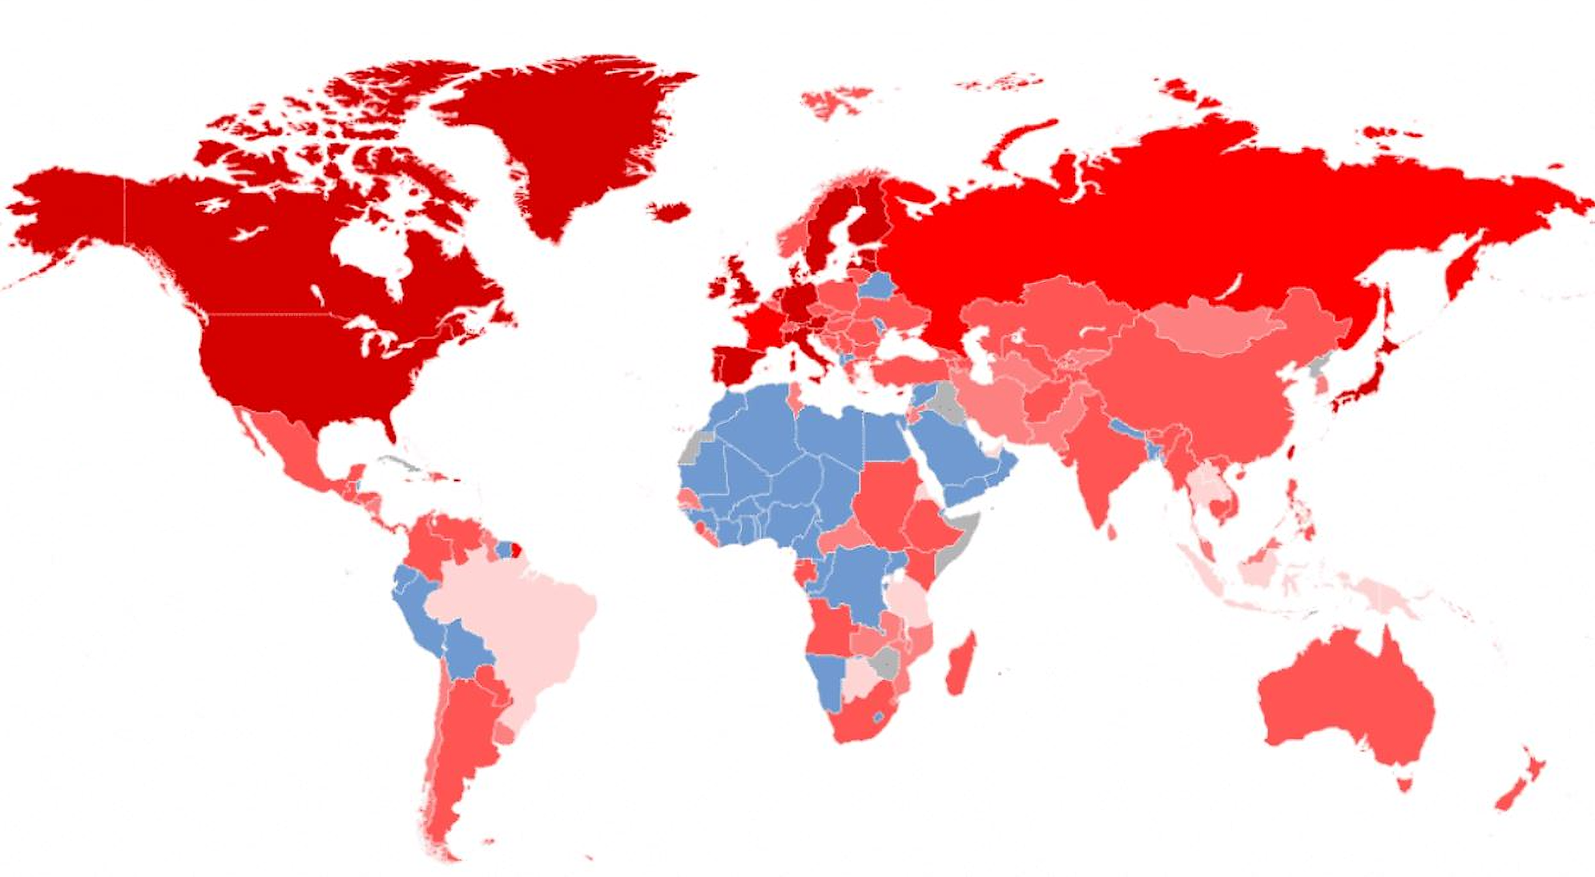
Падение экономики в странах мира к концу 2008 года (насыщенность красного цвета отражает степень падения)
Усиление мировой экономической нестабильности, увеличение инфляции и производственной рецессии происходит на фоне таких факторов, как нарастание международной напряжённости в ходе торговой войны между КНР и США, военное противостояние на Украине с сопутствующей ему санкционной политикой и снижением цен на нефть, пандемия COVID-19, нанёсшая мощный удар по мировой финансовой стабильности и вызвавшая беспрецедентный кризис в области людских ресурсов и здравоохранения.
Ухудшение экономической ситуации в мире в первую очередь сказывается на ухудшении условий жизни пролетариата в самых разных сферах, которые вследствие низкой материальной обеспеченности и высокой закредитованности, оказываются беззащитными перед ударами экономических потрясений.
На этом фоне, в попытках сохранить хоть какую-то стабильность, буржуазные политики всегда проводят линию на усиление давления на рабочее движение с целью его ослабления, усиление налогового бремени, сворачивание или ограничение социальных прав и гарантий.
Тех прав и гарантий, которые постепенно шаг за шагом завоёвывались в ходе более чем столетней кровавой борьбы и которые вмиг исчезают, если затрагиваются интересы крупного капитала, отбрасывая человечество к ранним стадиям развития капитализма.
Принимаются законы, прямо или исподволь снимающие ограничения по продолжительности рабочего времени, по легализации детского труда, увеличению пенсионного возраста, уменьшающие социальные расходы и расходы на повышение заработной платы. Разумеется, всё это преподносится как насущная необходимость, обусловленная благими намерениями или «сложной экономической ситуацией в связи с кризисами».
В 2022 г. на фоне подскочившей инфляции и неспособности правительств повысить уровень зарплат рабочих, в странах Европы вспыхнула волна забастовок. Только с начала 2023 г. прошло множество масштабных забастовок рабочих, недовольных условиями и оплатой своего труда в Германии, Норвегии, Канаде, Казахстане, Великобритании, Финляндии, США.
Социальные расходы в РФ уменьшились с 7175,2 млрд руб. в 2015 году до 6018 млрд руб. в 2019 году, а во всём мире аналитики предрекают снижение реальных доходов вследствие растущих инфляции и безработицы.
Во Франции в 2008 г. была отменена установленная в 1998 г. (в период нахождения у власти социал-демократических сил) 35-часовая рабочая неделя.
В то же время в разных странах мира поднимается пенсионный возраст: 2019 г. — в России, 2023 г. — во Франции, с 2012 г. постепенно повышается в Германии, в Австрии планируется повышение для женщин. Бельгия, Хорватия, Дания, Эстония, Финляндия, Венгрия, Латвия, Литва, Румыния — во всех этих странах также планируется постепенное повышение пенсионного возраста.
В Боливии с 2014 г., в американской Айове с 2023 г. официально разрешён детский труд, а в 2018 г. число нарушений в сфере детского труда в США возросло на 70% . В России в ноябре 2022 г. также внесён законопроект о легализации детского труда.
Собственно, экономическими кризисами не исчерпываются проблемы капиталистической экономики, они лишь сигнализируют о приближении к главному кризису капитализма на империалистической стадии. Капитализм, как и ранее, готовится к очередной мировой войне, как к неизбежному исходу нарастания конкурентной борьбы, выходящей на общемировой уровень.
Подготовка эта всегда включает в себя не только чисто военное, технически и экономические приготовления. Она также сопровождается усилением гнёта трудящихся, ограничением их прав и свобод — подаваемое под лозунгами необходимости и сплочения для защиты «национального единства».
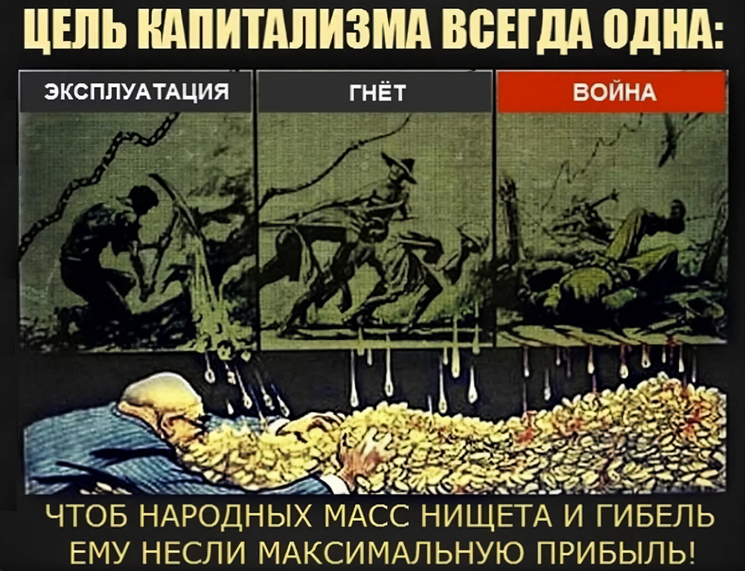
Советский плакат-карикатура времён Холодной войны (1953 г.), художник И.М. Семёнов
Капиталистическая пропаганда стремится полностью вытеснить из сознания трудящихся понятие классового разделения и классовой борьбы. Популистская риторика направляется на создание видимости «солидаризма» трудящихся и олигархов, «общности» их интересов. Однако, никакой общности интересов на деле здесь нет и быть не может, так как интересы эти экономически прямо противоположны, а благополучие одних всегда не прямо, а обратно пропорционально благополучию других.
Социально-демократические силы капиталистической политики в критических условиях показывают свою несостоятельность и неспособность справиться с ситуацией, несмотря на социальную риторику и разговоры о «капитализме с человеческим лицом».
Иначе и быть не может, ведь они ищут выход из социально-политических кризисов, стремясь при этом остаться в рамках капиталистической экономики. Но эта экономика вследствие закономерностей своего устройства содержит неразрешимые в её рамках противоречия. В первую очередь — между общественным характером производства и частным характером присвоения его продуктов.
При бессилии «демократических» сил при капитализме, всё ярче себя проявляют политически радикальные силы, наивысшим выражением влияния которых становится переход капитализма к фашизму.
Фашистская политика в таком случае в сути своей сводится к отбиранию у рабочих — изначально под патриотическими лозунгами, а потом и без них — имевшихся прав и свобод, усилению налогового гнёта и производственной эксплуатации, полному подчинению бесправных трудящихся и увеличению репрессивных методов подавления каких-либо протестов и недовольства.

IV. Что делать?
Капиталистическое общество, как общество эксплуататорского типа (основывающееся на частной собственности на средства производства), в своём развитии достигло очень высокого уровня производительных сил, объединивших страны и народы в транснациональных производственно-экономических отношениях.
Однако, капиталистическое общество, в силу движущих его развитие закономерностей, даже при социально-ориентированной политике, не способно в полной мере удовлетворять запросы трудящихся.
Так как интересы трудящихся всегда вступают в противоречие с интересами эксплуататорской части этого общества, составляющей в нём богатое меньшинство владельцев капитала и обслуживающего их государственного аппарата.
Под действием этих противоречий неизбежно нарастание классовой борьбы, накаление классовой ненависти в капиталистическом обществе.
Ход исторического развития в XX столетии убедительно показал, что ответ буржуазии на растущие социальные запросы и недовольство трудящихся масс разделяется на 2 сценария:
- В лучшем случае — это временное, держащееся на результатах военной и/или торговой империалистической экспансии улучшение социальной политики, носящее, впрочем, характер нестойкий и легко обращающийся вспять под влиянием порождаемых капиталистическим хозяйствованием кризисов.
- В худшем случае, но в перспективах развития капиталистических отношений всегда неизбежном — усугубление буржуазной диктатуры, приобретающей террористический характер как во внутренней, так и во внешней политике, ведущее к значительному уменьшению или вовсе исчезновению социальных гарантий и прав.
Выход из того тупика, в который капитализм заводит человечество, может быть только один: в смене капиталистической экономической формации на более прогрессивную — социалистическую.
Это, в первую очередь, означает ликвидацию частной собственности на средства производства и изменение государственного устройства в направлении распределения производимых обществом благ в интересах тех, кто их производит — трудящихся.
Трудящимся всего мира нечего делить между собой и не за что конкурировать на экономической и национальной почве. Современные технологии и уровень развития производства уже создали мощные предпосылки для устранения общественного расслоения и интернационального объединения всех народов для общего блага — то есть, для социалистического общественно-экономического устройства.
Именно такое устройство, в отличие от капиталистического, позволит планомерно достигать небывалого и немыслимого при капитализме качества жизни для всех, защитит от кризисов и войн, направит потенциал человеческой энергии не на разрушение, а на созидание и планомерное развитие общества.
В то же время история конца XX — нач. XXI вв. также показала, что не нужно надеяться на мирное реформирование капитализма, и перехода его к модели «социального государства» и «социально-ориентированного бизнеса».
Во-первых, такая модель является лишь временным исторически преходящим состоянием капитализма, вызванным подъёмом мирового революционного движения и успешными преобразованиями социалистических государств.
Во-вторых, «социальное государство» не снимает противоречий капитализма, а лишь на некоторое время сглаживает их.
В-третьих, это достигается путём неимоверного роста экономической, торговой и трудовой эксплуатации бедных и беднейших стран мира.
В-четвёртых, основы «социального государства» не прочны и очень подвижны, в случае перемены исторической обстановки, капиталисты перейдут к сворачиванию социальной политики и демонтажа «социального государства».
Лишь полная и безоговорочная победа социализма во всём мире может гарантировать человечеству бескризисное, постоянное и прогрессивное развитие.
Источники
- Худокормов А.Г. «Экономическое чудо во Франции: формирование и результаты дирижистской модели в 1944-1973 годах»
- Заславская М.Д. «История экономики: Экономика Франции после Второй мировой войны»
- Вербец Ю.В. «Италия после Второй мировой войны. Социально-экономические преобразования Христианско-демократической партии»
- Поддубская Е.Ф. «Формирование партийной системы в послевоенной Италии»
- Басырова С. Г. «США во второй половине XX — начале XXI вв.»
- Родович Ю.В. «История новейшего времени стран Европы и Америки»
- Подольский В.А. «Развитие социальной политики в СССР: сравнительный анализ с западными практиками»
- Rasmussen M.B., Knutsen K.H. «Reforming to Survive:The Bolshevik Origins of Social Policies»
- Кишор Дж., Норт Д. «2023: Глобальный капиталистический кризис и растущее наступление международного рабочего класса»
- Promdevelop: «Экономический кризис 2014 года в России и в мире: причины и последствия» от 9 октября 2019 г., обновл. 2 марта 2022 г.
- Морозов А.Ю. «Страны Запада в 1920-е гг.: на пути к Великой депрессии»
- Единая Россия: «Шарль де Голль и модернизация Пятой республики» от 6 мая 2011 г.
- Дзен.ру / The American Life: «О ситуации с декретным отпуском в США» от 20 ноября 2018 г.
- Лупенкова Н.В. «Образовательные реформы Италии: история и опыт»
- РИА: «Десятка важнейших событий и решений Маргарет Тэтчер» от 11 октября 2013 г.

Оригинальная статья

